Resumen extendido #__
☐Ponencia oral
☐Póster

TÍTULO DEL TRABAJO
(Título en fuente Calibri, tamaño 14, negrilla, centrado)
Nombres y apellidos del autor de correspondencia¹, nombres y apellidos del autor², nombres y apellidos del autor³
(Nombres en fuente Calibri, tamaño 10, centrado)

¹ Afiliación del autor de correspondencia o su organización, e-mail (Calibri, tamaño de fuente 10)
² Afiliación del autor o su organización, e-mail (Calibri, tamaño de fuente 10)
² Afiliación del autor o su organización, e-mail (Calibri, tamaño de fuente 10)
El autor de correspondencia será el encargado de verificar la aprobación de todos los autores para la aplicación al evento y enviar el resumen extendido. Este autor será la persona del grupo de autores con quien el CASAP IX mantendrá comunicación.

RESUMEN GRÁFICO (Subtítulo en fuente Calibri, tamaño 12, negrilla, centrado)
En esta sección se adjuntará un resumen gráfico opcional, que corresponde a una figura diseñada para este propósito y que presenta el contenido del artículo para los lectores con un solo vistazo. A continuación se muestra un ejemplo de resumen gráfico. Para sugerencias de cómo realizarlo se recomienda consultar este enlace.
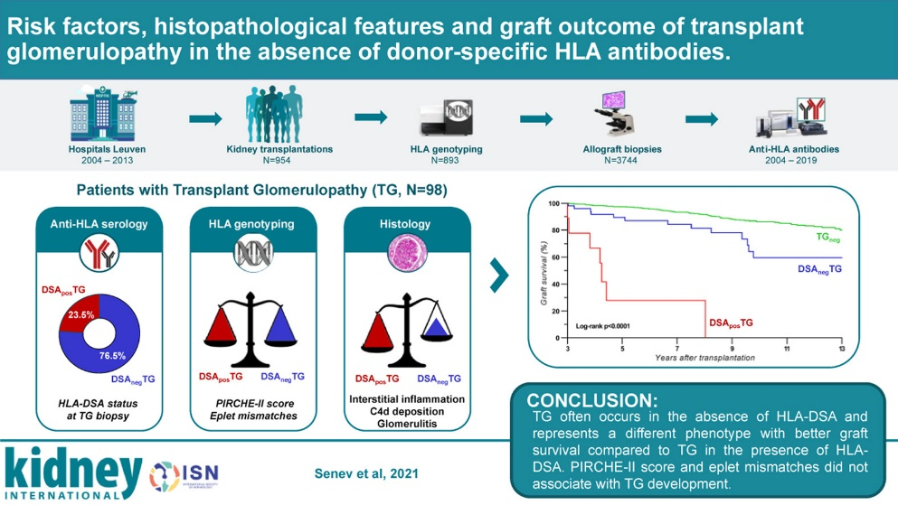
Fuente: (Senev et al., 2021).

Palabras clave: Las palabras clave relacionadas con el trabajo se indican en esta sección. Esta sección debe contener un máximo de cinco palabras en español con fuente Calibri, tamaño 11, y se deben separar con punto y coma.

INTRODUCCIÓN (Subtítulo en fuente Calibri, tamaño 12, negrilla)
El contenido de cada sección del resumen extendido debe ser redactado con fuente Calibri, tamaño 11, justificado, con interlineado sencillo de 6 puntos. La sección de introducción debe tener un máximo de 350 palabras. Las márgenes de página de todo el documento se establecen respecto a la hoja tamaño carta y tienen 2,5 cm de ancho desde la derecha, izquierda, superior e inferior. Los resúmenes extendidos no deben exceder un total de 2.000 palabras sin contar las referencias. La extensión total del resumen extendido deberá ser entre 3 y 5 páginas incluyendo todas las figuras y tablas. Las hojas deben estar numeradas. El separador de decimales deberá ser la coma (,) y el separador de miles el punto (.) para todas las cifras en el texto, tablas y figuras dentro del documento. Las referencias en el texto deben citarse en formato APA séptima edición, por ejemplo: (Morawska et al., 2018) o (Barry A. Franklin, 2015; IDEAM et al., 2016).

MATERIALES Y MÉTODOS (Subtítulo en fuente Calibri, tamaño 12, negrilla)
Todos los materiales y métodos usados en el trabajo deben ser mencionados y con subtítulos en caso de ser necesario. Esta sección deberá tener un máximo de 700 palabras.

2.1 Subtítulo

RESULTADOS Y DISCUSIÓN (Subtítulo en fuente Calibri, tamaño 12, negrilla)

3.1 Subtítulo
Todas las tablas y figuras deben estar centradas. Las figuras pueden diseñarse a color y cada una debe numerarse y su título se ubicará debajo de la misma (Figura 1). Cada tabla debe numerarse y su título se ubicará sobre la misma (Tabla 1). Todos los títulos de figuras y tablas (así como el contenido de las tablas) se deben redactar con fuente Calibri tamaño 10. Las referencias de las figuras y tablas (cuando apliquen) deben presentarse justo debajo de las mismas en formato APA séptima edición. La sección de resultados y discusión debe cerrarse con una conclusión incorporando los hallazgos más importantes.
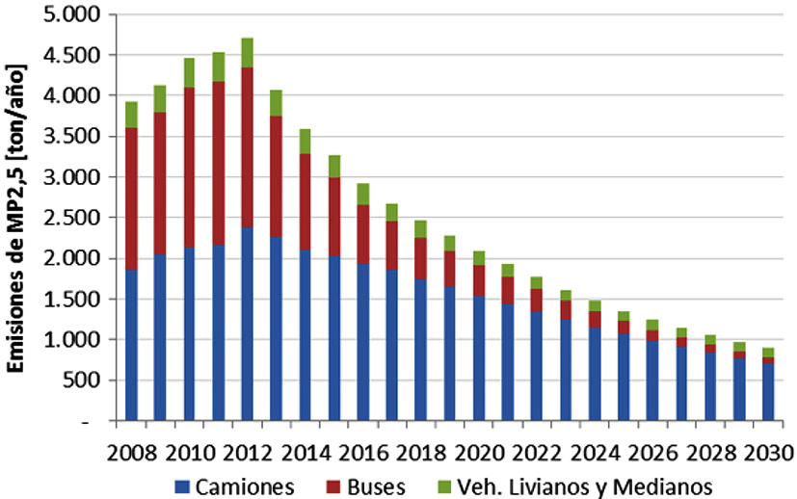
Figura 1. Proyección de emisiones de PM2,5 al 2030.
Fuente: (Caro et al., 2016).

Tabla 1. Resumen de emisiones NOx.
NOx (t/año)
Categoría | Subcategoría | 2010 | 2015 | 2025 | 2030
Livianos | Gasolina | 12.856 | 6.765 | 3.702 | 4.581
 | Diésel | 2.960 | 3.569 | 2.667 | 2.408
Camiones | Livianos | 3.201 | 3.463 | 2.829 | 2.765
 | Medianos | 4.264 | 4.748 | 5.202 | 6.142
 | Pesados | 58.564 | 69.941 | 48.008 | 37.535
Buses | Urbano | 38.275 | 27.589 | 12.993 | 8.506
 | Interurbano | 842 | 656 | 307 | 208
 | Licitado | 7.004 | 5.148 | 2 | 2
Total |  | 127.965 | 121.878 | 75.709 | 62.146
Fuente: (Caro et al., 2016).

IMPLICACIONES EN POLÍTICAS PÚBLICAS Y PARA LA PRÁCTICA (Subtítulo en fuente Calibri, tamaño 12, negrilla)
En esta sección se deberán discutir cuáles son las implicaciones de los resultados del estudio en la toma de decisiones, en políticas públicas o en la práctica. Se presenta por qué es importante el resultado obtenido y para quiénes es relevante. Se pueden incluir recomendaciones para la audiencia específica a la que está dirigida el estudio y lo que pueden aplicar según los resultados de la investigación. Recomendaciones para esta sección pueden ser consultadas en este link.

AGRADECIMIENTOS (Subtítulo en fuente Calibri, tamaño 12, negrilla)
Sección de reconocimientos en caso de haber sido concedida financiación para la investigación, reconocimiento a una organización, beca (en caso de ser relevante), etc.

REFERENCIAS (Subtítulo en fuente Calibri, tamaño 12, negrilla)
Las referencias se presentan en orden alfabético en formato APA séptima edición, en su idioma original y en fuente Calibri tamaño 11. Por ejemplo:
Barry A. Franklin, R. B. (2015). Air pollution and Cardiovascular Disease. Current Problems in Cardiology, 207-238. https://doi.org/10.1016/j.cpcardiol.2015.01.003
Caro, S. T., Henríquez, P., & Osses, M. (2016). Análisis de variables significativas para la generación de un inventario de emisiones de fuentes móviles y su proyección. Ingeniare, 24, 32–39. https://doi.org/10.4067/S0718-33052016000500005
IDEAM, PNUD, MADS, DNP, CANCILLERÍA, & FMAM. (2016). Inventario Nacional y Departamental de Gases Efecto Invernadero - Colombia. Tercera Comunicación Nacional de Cambio Climático. http://documentacion.ideam.gov.co/openbiblio/bvirtual/023634/INGEI.pdf
Morawska, L., Thai, P. K., Liu, X., Asumadu-Sakyi, A., Ayoko, G., Bartonova, A., Bedini, A., Chai, F., Christensen, B., Dunbabin, M., Gao, J., Hagler, G. S. W., Jayaratne, R., Kumar, P., Lau, A. K. H., Louie, P. K. K., Mazaheri, M., Ning, Z., Motta, N., … Williams, R. (2018). Applications of low-cost sensing technologies for air quality monitoring and exposure assessment: How far have they gone? Environment International, 116(February), 286–299. https://doi.org/10.1016/j.envint.2018.04.018
Senev, A., Van Loon, E., Lerut, E., Callemeyn, J., Coemans, M., Van Sandt, V., Kuypers, D., Emonds, M. P., & Naesens, M. (2021). Risk factors, histopathological features, and graft outcome of transplant glomerulopathy in the absence of donor-specific HLA antibodies. Kidney International, 100(2), 401–414. https://doi.org/10.1016/j.kint.2021.01.029

